БРИФ НА БРЕНДИНГ

Наименование организации
Адрес
Контактная информация
Ответственные сотрудники.
Телефон, электронная почта. Адрес сайта
Род деятельности компании
Название | Как должно быть написано в логотипе
Что означает название? | Например, это комбинация нескольких слов, аббревиатура или важен перевод (если это иностранное слово)?

ОПИСАНИЕ КОМПАНИИ

Регион, местность, территориальные признаки области работы | Регион нахождения компании, ее непосредственное окружение.
Область деятельности. | Что именно вы делаете, какие товары/услуги реализуете
Качества, навыки, ресурсы (специалисты, опыт, навыки, связи итп) используемые в работе | Мы умеем и можем; мы хорошо делаем……….
Ценности компании  (Ценности и убеждения) | Для нас важно …….  Мы убеждены что…………
Какие мы  (я концепция) | Ответ на вопрос «Какие мы?»

Миссия компании | Мы хотим чтобы….

ИНФОРМАЦИЯ О ПРОДУКТЕ И МАРКЕТИНГОВОЙ ПОЛИТИКЕ

Описание товара или услуги (далее продукта)
Название, вид, свойства
Зачем ваш продукт потребителю?
(почему потребитель его покупает)
Преимущества вашего продукта
(чем он лучше конкурентов)
Недостатки вашего продукта
(чем он хуже конкурентов)
Что о своем продукте вы хотите сообщить потребителю в первую очередь?
(почему потребитель должен покупать ваш продукт, а не продукт конкурентов?)
Что в информации о продукте является второстепенным, но тоже важным.
Уровень цен и стоимость продукта (в руб.)
Стоимость этого продукта у конкурентов
Как сейчас организован сбыт (где, как и при помощи кого/чего продается товар)
Планируются ли изменения в системе сбыта, изменение спектра каналов (расширение/уменьшение перечня каналов сбыта)
Какие?
Краткий анализ текущей ситуации на рынке

ЦЕЛЕВАЯ АУДИТОРИЯ

Пол и возраст
Место жительства (география)
Уровень дохода (в цифрах)
Род занятий
Образование
Описание потребителя
(как вы себе представляете вашего покупателя/потребителя, в каких условиях и при каких обстоятельствах он будет покупать ваш продукт или пользоваться им)
Социально-психологический портрет (образ жизни, особенности поведения, культурные отличия – какой ваш потребитель?)
Ценности и убеждения потребителя
Что для него важно и ценно. Что он думает о продукте.

ЗАДАЧА

Какую маркетинговую или бизнес задачу вам необходимо решить на данном этапе?
(для чего нужны разрабатываемые инструменты?)
Тон сообщения: рациональный, эмоциональный, серьезный, юмористический и тп | Пример: Эмоциональный: Легко и удобно иметь везде ….  Рациональный: Конкретные преимущества товара/услуги
Обязательные элементы, которые должны быть в сообщении | Символ, цвет…
Чего категорически нельзя делать
Собственные идеи и наработки (если есть)
Референсы (то что нравится и не нравится) | По ссылке…
Где в первую очередь будет использоваться логотип? | Например, на сайте, в сувенирной продукции, в полиграфии…
Какие визуальные образы могли бы отражать суть вашего бренда? | Это могут быть животные, знаки, предметы и пр.
Нужно ли использовать в логотипе приписку (слоган, сферу деятельности)? | Если да, укажите, что именно. Например, "салон красоты", "полезные продукты", "всё для творчества", "высокие технологии" и т.п.
Важная информация, которую необходимо учесть при разработке (данные исследований, пожелания и т.д.)
Любая дополнительная информация, которая может помочь в решении задачи

ВИЗУАЛЬНЫЕ ПРЕДПОЧТЕНИЯ

СТРУКТУРА ЛОГОТИПА:
Наиболее предпочтительная и/или подходящая, на ваш взгляд, структура Логотипа. Отметьте все подходящие варианты. Важно: вы выбираете основную форму логотипа — также могут быть разработаны дополнительные сокращённые и упрощённые версии.

1. Комбинированный логотип (знак + надпись)

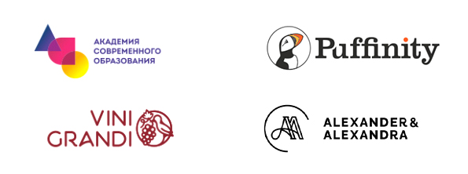

2. Шрифтовой логотип или логотип с акцентом в текстовой части

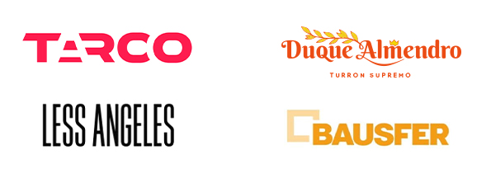

3. Герб или эмблема
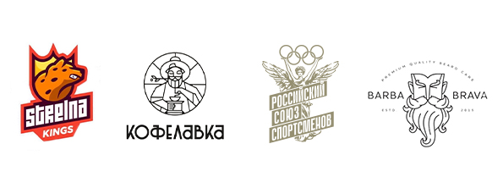

СТИЛИСТИКА ЛОГОТИПА:
Наиболее предпочтительная и/или подходящая, на ваш взгляд стилистика Логотипа. Отметьте 2-3 подходящих варианта.
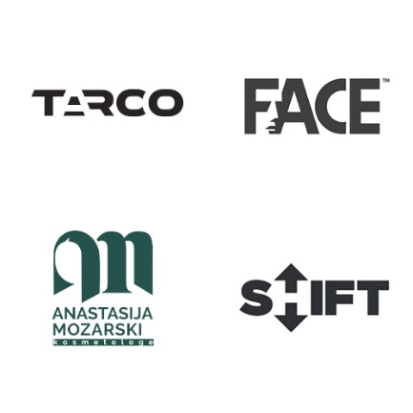  - Форма и контрформа |  | 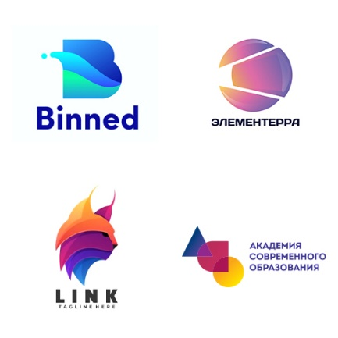  - Градиенты
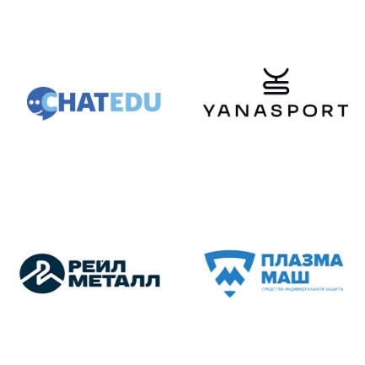  - Аллегория, метафора |  | 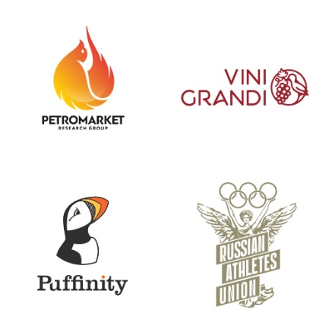  - Персонаж, иллюстрация
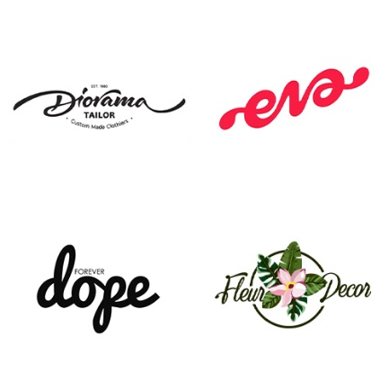  - Каллиграфия и леттеринг |  | 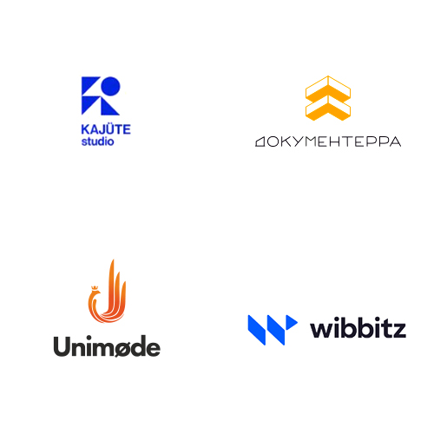  - Абстракция
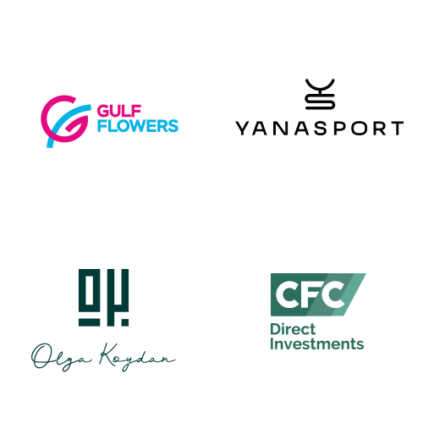  - Минимализм |  | 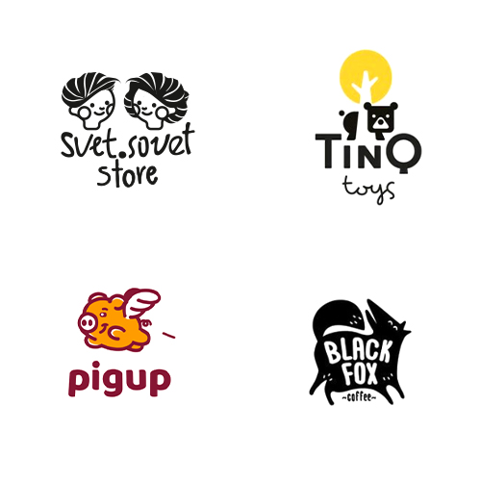  - Наивность
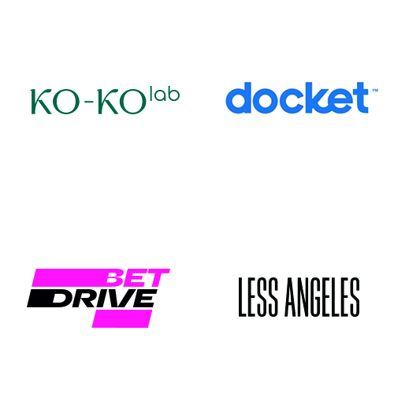  - Типографика |  | 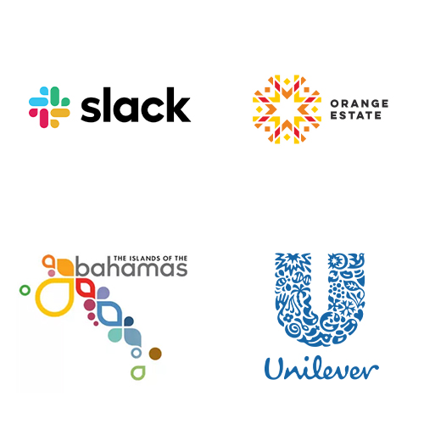  - Система элементов

ЦВЕТОВАЯ ПАЛИТРА БРЕНДА:
Наиболее предпочтительная и/или подходящая, на ваш взгляд цветовая палитра Логотипа. Отметьте 3-4 подходящих варианта. Или воспользуйтесь нашим сервисом онлайн подбора цвета https://mindrepublic.ru/articles/cvet-v-brendinge-i-znachenie-cveta/#color

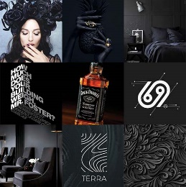 | Хотите выглядеть стильно, современно и роскошно? Время использовать черный. | 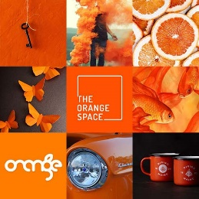 | бодрящий и игривый. Производный от красного (тепло) и желтого (радость). Используйте оранжевый, чтобы выделиться из толпы.
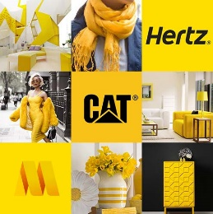 | Доступный, солнечный, дружелюбный. Желтый источает радость. Выберите желтый, и ваш бренд будет излучать энергию молодости. |  | Используйте пурпурный, чтобы казаться роскошным, ультрасовременным или мудрым. Содержит намек на женственность.
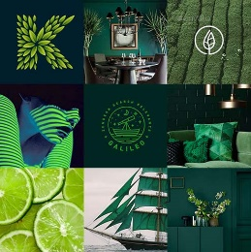 | Максимальная универсальность. Связан с природой, здоровьем, ростом, возрождением. С деньгами и процветанием. | 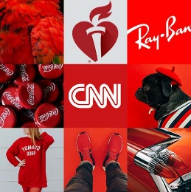 | Универсальный признак волнения, страсти, гнева и сексуальности. Ищете громкий, игривый, молодой или современный цвет? Красный – это ваш путь.
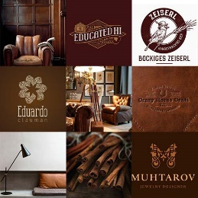 | Сделайте свой бренд грубым, мужским или серьезным. Коричневый очень мало используется, поэтому вы будете выделяться среди конкурентов. | 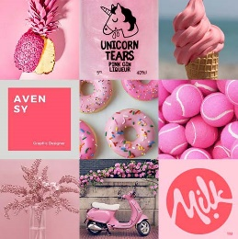 | символизирует романтичность и женственность. Выберите розовый для современного, юношеского, роскошного образа.
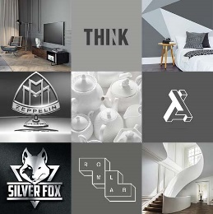 | Символ зрелого, классического и серьезного. Темные оттенки, добавляют таинственности. Светлые оттенки серого, кажутся более доступными. | 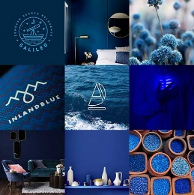 | Синий появляется в более чем половине всей айдентики. Представляет интеллект, надежность и зрелость. Символ устойчивости и безопасности.

Благодарим Вас, за то, что так серьезно отнеслись к заполнению брифа. В случае необходимости приложите дополнительные файлы и документы.

Мы свяжемся с вами для уточнения деталей и начала нашего плодотворного сотрудничества.
MindRepublic

